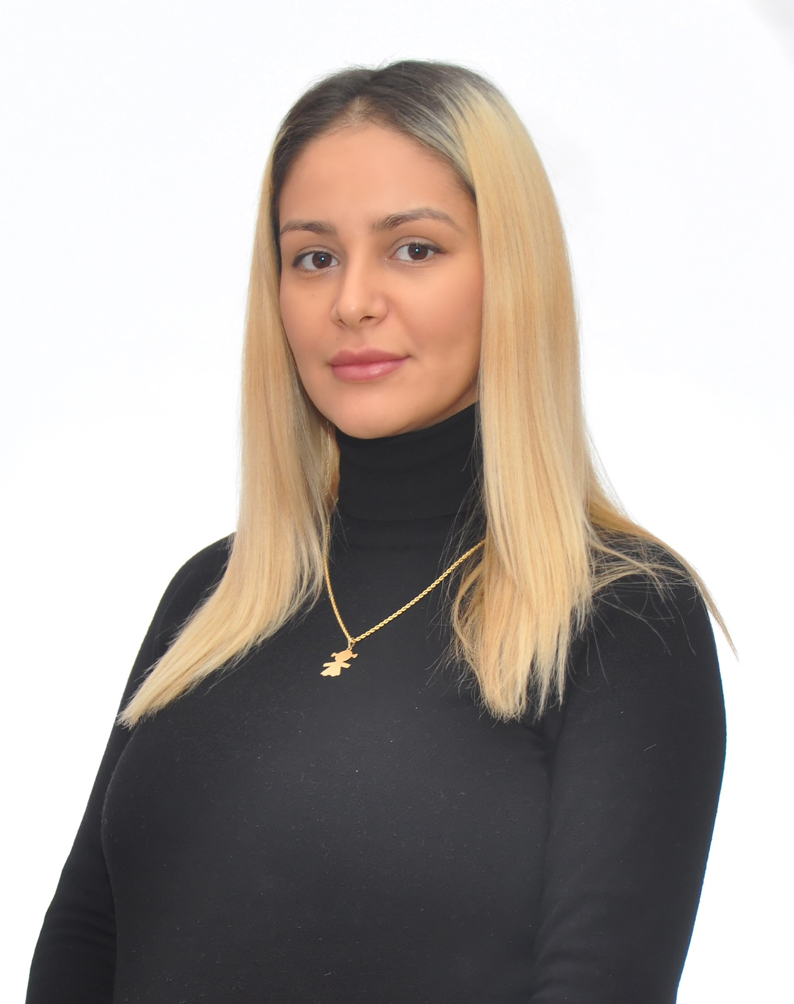

MSc. Bora Sulka

Master Shkencor “Specialist te Aktivitetit Fizik dhe Shendetit” ne Universitetin e Sporteve te Tiranes.

Kerkim Shkencor ne konferencen “International Conference in Sports Science, ICSS”

Specializim dhe certifikim “Administrator Sportiv” Komiteti Olimpik Nderkombetar “IOC”

Specializim ne “FA ALBANIA Coaching Award UEFA B DIPLOMA”

Specializim “Diploma Girl`s Football Coaching Course”

2016-2018 Menaxhere e rrjetit te fitnesit “BODY CODE”

2019 Konsulente dietologe

Aktualisht pedagoge me kohe te plote ne UET, prane Departamentit te Psikologjis, Edukimit dhe Sporteve.